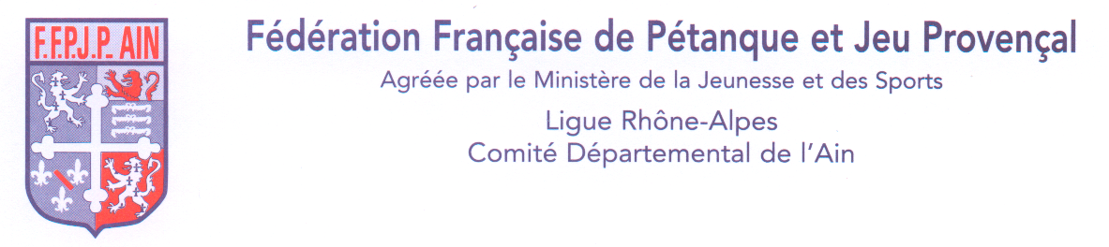

PERONNAS, le 3 Mai 2013

Madame la Présidente,
Monsieur le Président,

L'UNION Locale de Sport Adapté, épaulée par l'ADAPEI de l'AIN et le Comité Départemental de Sport Adapté, organise à BOURG EN BRESSE, sur le stade de rugby à la CHAGNE, le :

SAMEDI 22 JUIN 2013 à 13H 30

la 25ème édition du GENTLEMAN PETANQUE SPORT ADAPTE DE L'AIN.

Nous souhaitons vivement un ou deux joueurs de votre club, voire plus à cette manifestation qui regroupera 40 quadrettes et nous comptons sur leur participation à l'intégration et à la reconnaissance des sportifs handicapés.

Nous vous demandons de nous retourner le coupon réponse ci-dessous le plus rapidement possible et au plus tard le 31 MAI 2013 pour confirmer votre présence.

Nous vous remercions par avance et vous prions d'agréer, Madame, Monsieur, nos meilleures salutations sportives.

Le Président de la Commission Sport Adapté,

Jean Pierre MARMONT

GENTLEMAN PETANQUE SPORT ADAPTE DE L'AIN du Samedi 22 JUIN 2013

Club de : …...............................................

NOM / Prénom …........................................
NOM / Prénom …........................................

Participeront à cette manifestation : OUI NON
Participeront au repas du soir : OUI NON

entourer la bonne réponse

Coupon à renvoyer avant le 24 MAI 2013 à : email : jpmarmont@yahoo.fr
Monsieur Jean Pierre MARMONT : les Roseaux - 552 Avenue de Lyon – 01960 PERONNAS

